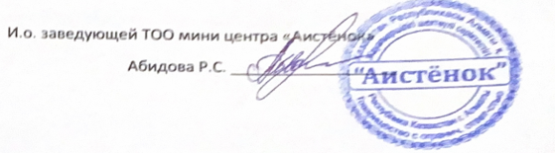Протокол No5

Заседания педагогического совета от 29.05.2024г.
Тема: «Итоги деятельности детского сада за 2023-2024 учебный год»
Присутствовали:
1. Абидова Р.С.- и.о зав д/с
2.Алимова Д.А.-методист
3.Теляпова С.А.-воспитатель
4.Исмаилова А.К-воспитатель
5.Пещерова У.А. -воспитптель
6.Аскерова Г.Ю. -воспитатель

Повестка дня
1. О выполнении решение педсовета No4
и.о.зав д/с Абидова Р.С.
2. Анализ воспитательного образовательной работы за 2023-2024
учебный год.
Алимова Д.А.
3. Отчеты педагогов о проделанной работы за 2023-2024 уч.год.
воспитатели, специалисты.
4. Утверждение плана летней оздоровительной работы
Теляпова С.А.
По первому вопросу слушали и.о. заведующей детским - садом Абидову Раушан Сауровну
Она рассказала, что педагоги создавали условия для
развития познавательной активности детей.
По второму вопросу слушали и.о. заведующей детским садом Абидову Раушан Сауровну
Она в своем выступлении дала краткий анализ работы
детского сада за 2023-2024 учебный год.

По третьему вопросу выступили воспитатели возрастных групп и
специалисты детского сада. Воспитатели всех возрастных групп и
специалисты рассказали об итогах работы в 2023-2024 учебном году.
По четвертому вопросу выступила и.о. методиста Алимова Д.А.
Она ознакомила педагогический коллектив с планом летней
оздоровительной работы детского сада. Рекомендовала педагогам особое
внимание на проведение инструктажа по охране жизни и здоровья детей в
летний период. Также она отметила, что воспитатели детского сада несут
персональную ответственность за охрану жизни и здоровья каждого ребенка

в группе, особое внимание предупреждению от травли; Не позволять детям
покидать границы детского сада.

Решение

1. Решение предыдущего педсовета считать выполненным.
2. По итогам 2023-2024 учебного года считать проделанную работу
педколлектива удовлетворительной.
3. Работу воспитателей и специалистов признать удовлетворительными.
4. Утвердить план работы на ЛОП 2024 года без изменений

